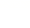
九年级数学下册期末达标检测试卷（1）
说明：试卷总分120分，答题时间90分钟。
一、单项选择题（本大题共8个小题，每小题4分，共32分）
1．（2020•广安模拟）下列图形中，主视图为①的是（ ）
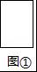
A．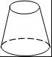 B．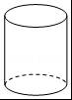 C．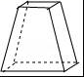 D．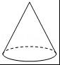
2.（2019•四川省达州市）如图是由7个小立方块所搭成的几何体的俯视图，小正方形中的数字表示该位置小立方块的个数，这个几何体的左视图是（ ）
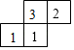
A．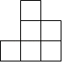 B．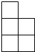 C．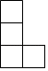 D．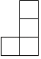
3. （2019贵州省毕节市）若点A（﹣4，y₁）、B（﹣2，y₂）、C（2，y₃）都在反比例函数y＝﹣的图象上，则y₁、y₂、y₃的大小关系是（ ）
A．y₁＞y₂＞y₃ B．y₃＞y₂＞y₁ C．y₂＞y₁＞y₃ D．y₁＞y₃＞y₂
4.（2019山东枣庄）如图，在平面直角坐标系中，等腰直角三角形ABC的顶点A.B分别在x轴、y轴的正半轴上，∠ABC＝90°，CA⊥x轴，点C在函数y＝（x＞0）的图象上，若AB＝1，则k的值为（ ）
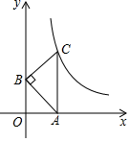
A．1 B． C． D．2
5.下列各图中的两个图形不是位似图形的是（ ）
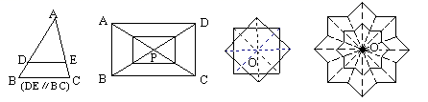
A B C D
6.（2019•海南省）如图，在Rt△ABC中，∠C＝90°，AB＝5，BC＝4．点P是边AC上一动点，过点P作PQ∥AB交BC于点Q，D为线段PQ的中点，当BD平分∠ABC时，AP的长度为（ ）
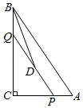
A. B． C． D．
7.（2019•湖南长沙）如图，一艘轮船从位于灯塔C的北偏东60°方向，距离灯塔60nmile的小岛A出发，沿正南方向航行一段时间后，到达位于灯塔C的南偏东45°方向上的B处，这时轮船B与小岛A的距离是（ ）
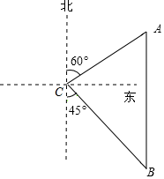
A．30nmile B．60nmile
C．120nmile D．（30+30）nmile
8.（2019•江苏苏州）如图，小亮为了测量校园里教学楼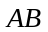的高度，将测角仪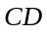竖直放置在与教学楼水平距离为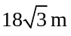的地面上，若测角仪的高度为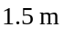，测得教学楼的顶部处的仰角为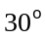，则教学楼的高度是（ ）
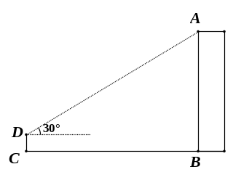
A．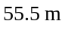 B．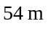 C．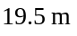 D．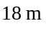
二、填空题（本大题共8个小题，每小题4分，共32分）
9．（2020•青岛模拟）一个由16个完全相同的小立方块搭成的几何体，其最下面一层摆放了9个小立方块，它的主视图和左视图如图所示，那么这个几何体的搭法共有 种．
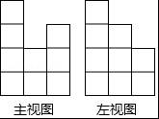
10.（2019•甘肃）已知某几何体的三视图如图所示，其中俯视图为等边三角形，则该几何体的左视图的面积为 ．
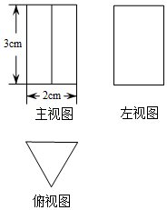
11.（2019湖南郴州）如图，点A，C分别是正比例函数y＝x的图象与反比例函数y的图象的交点，过A点作AD⊥x轴于点D，过C点作CB⊥x轴于点B，则四边形ABCD的面积为 ．
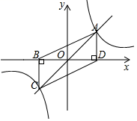
12.（2019辽宁本溪）如图，在平面直角坐标系中，等边△OAB和菱形OCDE的边OA，OE都在x轴上，点C在OB边上，S_{△ABD}=，反比例函数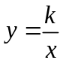(x＞0)的图象经过点B，则k的值为
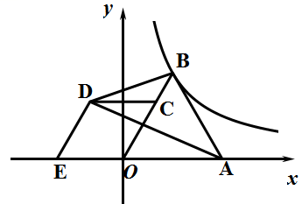
13.（2019•四川省凉山州）在▱ABCD中，E是AD上一点，且点E将AD分为2：3的两部分，连接BE、AC相交于F，则S_{△AEF}：S_{△CBF}是 ．
14.（2019•浙江宁波）如图所示，Rt△ABC中，∠C＝90°，AC＝12，点D在边BC上，CD＝5，BD＝13．点P是线段AD上一动点，当半径为6的⊙P与△ABC的一边相切时，AP的长为 ．
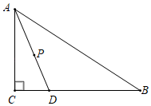
15.（2019•湖北省鄂州市）如图，已知线段AB＝4，O是AB的中点，直线l经过点O，∠1＝60°，P点是直线l上一点，当△APB为直角三角形时，则BP＝ ．
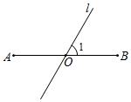
16. （2019贵州省毕节市） 三角板是我们学习数学的好帮手．将一对直角三角板如图放置，点C在FD的延长线上，点B在ED上，AB∥CF，∠F＝∠ACB＝90°，∠E＝45°，∠A＝60°，AC＝10，则CD的长度是 ．
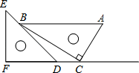
三、解答题（本大题有5小题，共56分）
17．（7分）（2019广西贵港）计算：（﹣1）³+﹣（π﹣112）⁰﹣2tan60°
18.（10分）在一次数学活动课上，李老师带领学生去测教学楼的高度。在阳光下，测得身高1.65米的黄丽同学BC的影长BA为1.1米，与此同时，测得教学楼DE的影长DF为12.1米。
（1）请你在图中画出此时教学楼DE在阳光下的投影DF。
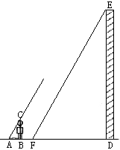
（2）请你根据已测得的数据，求出教学楼DE的高度（精确到0.1米）。

19.（14分）（2019江苏镇江）如图，点A(2，n)和点D是反比例函数y＝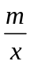（m＞0，x＞0）图像上的两点，一次函数y＝kx＋3（k≠0）的图像经过点A，与y轴交于点B，与x轴交于点C，过点D作DE⊥x轴，垂足为E，连接OA、OD．已知△OAB与△ODE的面积满足S_{△OAB}﹕S_{△ODE}＝3﹕4．
（1）S_{△OAB}＝________，m＝________；
（2）已知点P(6，0)在线段OE上，当∠PDE＝∠CBO时，求点D的坐标．
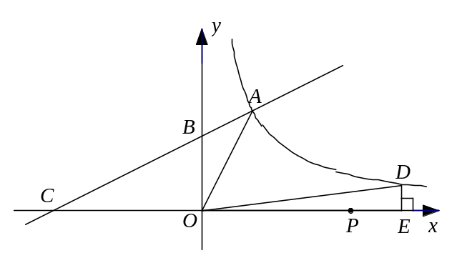
20.（12分）（2019•湖北省荆门市）如图，为了测量一栋楼的高度OE，小明同学先在操场上A处放一面镜子，向后退到B处，恰好在镜子中看到楼的顶部E；再将镜子放到C处，然后后退到D处，恰好再次在镜子中看到楼的顶部E（O，A，B，C，D在同一条直线上），测得AC＝2m，BD＝2.1m，如果小明眼睛距地面髙度BF，DG为1.6m，试确定楼的高度OE．
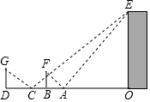
21.（13分）（2019•江苏连云港）如图所示，海上观察哨所B位于观察哨所A正北方向，距离为25海里．在某时刻，哨所A与哨所B同时发现一走私船，其位置C位于哨所A北偏东53°的方向上，位于哨所B南偏东37°的方向上．
（1）求观察哨所A与走私船所在的位置C的距离；
（2）若观察哨所A发现走私船从C处以16海里/小时的速度向正东方向逃窜，并立即派缉私艇沿北偏东76°的方向前去拦截，求缉私艇的速度为多少时，恰好在D处成功拦截．（结果保留根号）
（参考数据：sin37°＝cos53°≈，cos37°＝sin53°≈，tan37°≈，tan76°≈4）
